정수기 구독 계정 ML 분석모델
SHAP 4모델 비교실험 + STL 계절분해 결과 보고서
작성: 민재 | 대상 저장소: B23en/water-purifier-subscription-management-system | models/segment_shap

1. 배경 및 목적
기존 설계문서(ML_분석모델_설계문서.docx, 정수기_구독_ML분석모델_구상안.docx)는 “어떤 세그먼트(채널분류, 기능, 계약유형 등)가 이번 달 계정수 증감을 주도했는가”를 XGBoost Feature Importance + SHAP으로 정량화하는 것을 목표로 제시했다. 본 보고서는 이 가설을 검증하기 위해 XGBoost·LightGBM·Random Forest·CatBoost 4개 모델을 동일 조건에서 비교하고, 이와 별도로 STL을 이용한 전체 합계 시계열의 계절분해를 수행한 결과를 정리한다.
본 작업은 models/ 폴더(독립 모듈) 안에서 진행했으며, 전체 Streamlit 앱(PythonCode/app.py)이나 팀원이 별도로 개발한 시계열 예측 모듈(models/forecast/, 신규·해지·재구독률의 다음달 값을 ARIMA/ETS 등으로 예측)과는 무관한 별개 작업이다.

2. 데이터 및 분석 방법
데이터: SummaryDB의 신규_년월.parquet / 해지_년월.parquet / 만기_년월.parquet (월×세그먼트조합 집계, 2019.10~2026.07, 약 77~81개월).
Δ계정수 정의: 세그먼트 조합 대부분이 81개월 중 1~2개월에만 등장하는 희소 데이터이므로, 조합별 시계열을 이어 diff하는 방식이 아니라 “기준월 vs 비교월(전월=MoM, 전년동월=YoY)” 두 시점의 스냅샷을 맞대어 Δ계정수 = 계정수(기준월) - 계정수(비교월)로 계산했다. 한쪽에만 존재하는 조합은 0으로 채운다(구상안 문서의 “결측 세그먼트 0 처리” 원칙과 동일). 이 비교를 가능한 모든 기준월에 대해 반복해 쌓아 학습 데이터셋을 구성했다(신규 MoM 기준 약 45,600행).
평가 방법: 시계열 기준으로 최근 6개월을 테스트, 그 이전 데이터 중 최근 6개월을 조기종료용 검증셋으로 분리했다(계획문서 권장값). 지표는 RMSE/MAE/R².

3. Phase 2 — 4모델 비교실험
최초 비교(기본 하이퍼파라미터)에서는 CatBoost가 모든 케이스에서 1위였으나(예: 해지/YoY R²=0.26), 원인을 분석한 결과 CatBoost가 구조적으로 우월한 것이 아니라 기본값 자체에 내장된 규제(ordered boosting)로 덜 과적합되었을 뿐이었다. 4모델에 동일한 규제(조기종료 + 서브샘플링 + 최소 잎 표본수)를 적용해 재실험한 최종 결과는 다음과 같다.
타깃 | 비교방식 | 모델 | RMSE | MAE | R²
신규 | MoM | XGBoost | 8.99 | 3.17 | -0.002
신규 | MoM | LightGBM | 8.99 | 3.17 | -0.002
신규 | MoM | CatBoost | 8.99 | 3.16 | -0.002
신규 | MoM | RandomForest | 9.00 | 3.19 | -0.006
신규 | YoY | CatBoost | 6.44 | 2.61 | +0.004
신규 | YoY | XGBoost | 6.44 | 2.55 | +0.002
신규 | YoY | RandomForest | 6.45 | 2.58 | -0.001
신규 | YoY | LightGBM | 6.46 | 2.58 | -0.002
해지 | MoM | LightGBM | 1.94 | 1.47 | -0.0001
해지 | MoM | XGBoost | 1.94 | 1.47 | -0.0002
해지 | MoM | RandomForest | 1.94 | 1.47 | -0.001
해지 | MoM | CatBoost | 1.94 | 1.46 | -0.007
해지 | YoY | LightGBM | 1.86 | 1.45 | -0.004
해지 | YoY | XGBoost | 1.87 | 1.46 | -0.014
해지 | YoY | CatBoost | 1.87 | 1.37 | -0.019
해지 | YoY | RandomForest | 1.87 | 1.45 | -0.019
만기 | MoM | LightGBM | 4.01 | 2.15 | -0.002
만기 | MoM | CatBoost | 4.02 | 2.16 | -0.005
만기 | MoM | XGBoost | 4.02 | 2.15 | -0.007
만기 | MoM | RandomForest | 4.03 | 2.16 | -0.011
만기 | YoY | RandomForest | 3.30 | 2.22 | -0.060
만기 | YoY | LightGBM | 3.51 | 2.39 | -0.199
만기 | YoY | XGBoost | 3.63 | 2.44 | -0.281
만기 | YoY | CatBoost | 3.82 | 2.53 | -0.414
R²가 거의 0(때로는 음수)이라는 것은 “이 모델이 실패했다”는 뜻이 아니라, 동일 조건에서 4개 모델이 거의 구분되지 않을 만큼 비슷하다는 뜻이다. 즉 모델 선택보다 “세그먼트 정보 자체의 설명력”이 더 근본적인 제약이라는 것이 이 실험의 핵심 발견이다.
해지/YoY가 6개 조합 중 그나마 가장 신호가 있었고(R² 최대 -0.004 수준), 만기/YoY는 모든 모델이 가장 큰 음수 R²를 보여 가장 설명하기 어려운 케이스였다.

4. Phase 3 — SHAP 분석
R²가 거의 0인 상태에서의 SHAP 해석은 “확정적 원인 규명”이 아니라 “모델이 그나마 의지하는 세그먼트가 무엇인가”를 보는 참고 자료로 다루어야 한다. 특히 SHAP 값의 절대 크기가 큰 케이스(만기/YoY)는 오히려 R²가 가장 나빴던 케이스와 일치했는데, 이는 모델이 특정 희귀 카테고리에 과도하게 의존해 “확신은 크지만 틀린” 예측을 하고 있다는 신호로, 해석 신뢰도가 낮음을 의미한다.
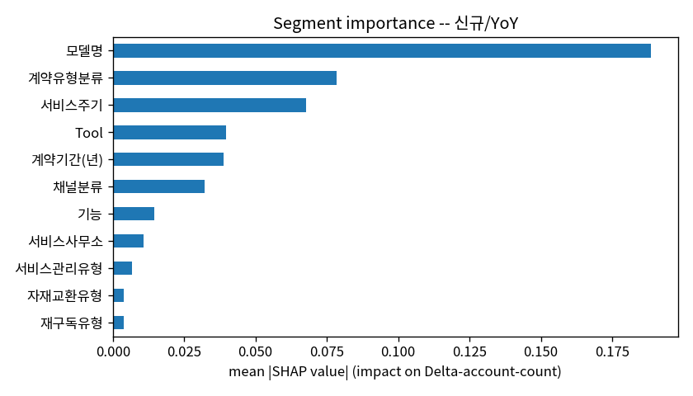
그림 1. 신규/YoY SHAP 전역 중요도 — 6개 비교 조합 중 가장 신호가 뚜렷했던 케이스(R²=+0.004). 모델명 > 계약유형분류 > 서비스주기 순으로 영향력이 컸다.
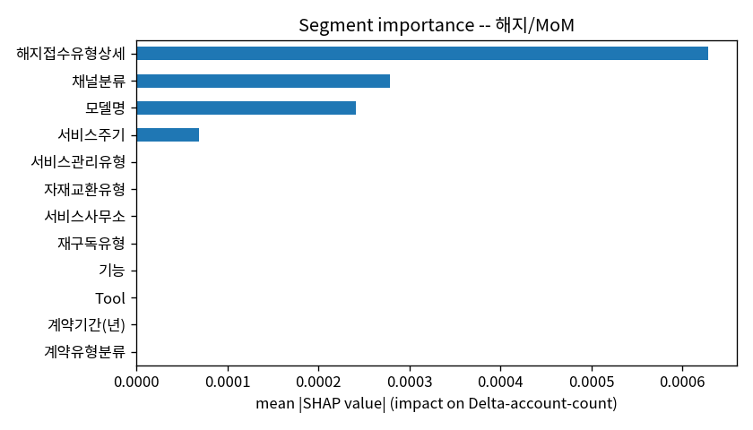
그림 2. 해지/MoM SHAP 전역 중요도 — 거의 모든 피처의 중요도가 0에 가까워, 모델이 의지할 세그먼트를 찾지 못한 케이스(R²≈-0.0002). 나머지 4개 조합의 차트는 models/segment_shap/shap_outputs/ 폴더에 저장돼 있다.
공통적으로 반복되는 패턴은: 신호가 조금이라도 있을 때는 서비스사무소·모델명·Tool(제품계열) 쪽에 몰려 있었고, 채널분류·서비스관리유형·자재교환유형은 거의 항상 영향력이 낮았다.

5. Phase 4 — STL 계절분해
세그먼트 단위 분석과는 별개로, 신규/해지/만기 각각의 전체 합계 월별 시계열을 STL(period=12)로 분해했다. 세그먼트로 잘게 쪼갤 때는 거의 사라졌던 신호가, 전체로 합산하자 뚜렷한 계절 패턴으로 나타났다.
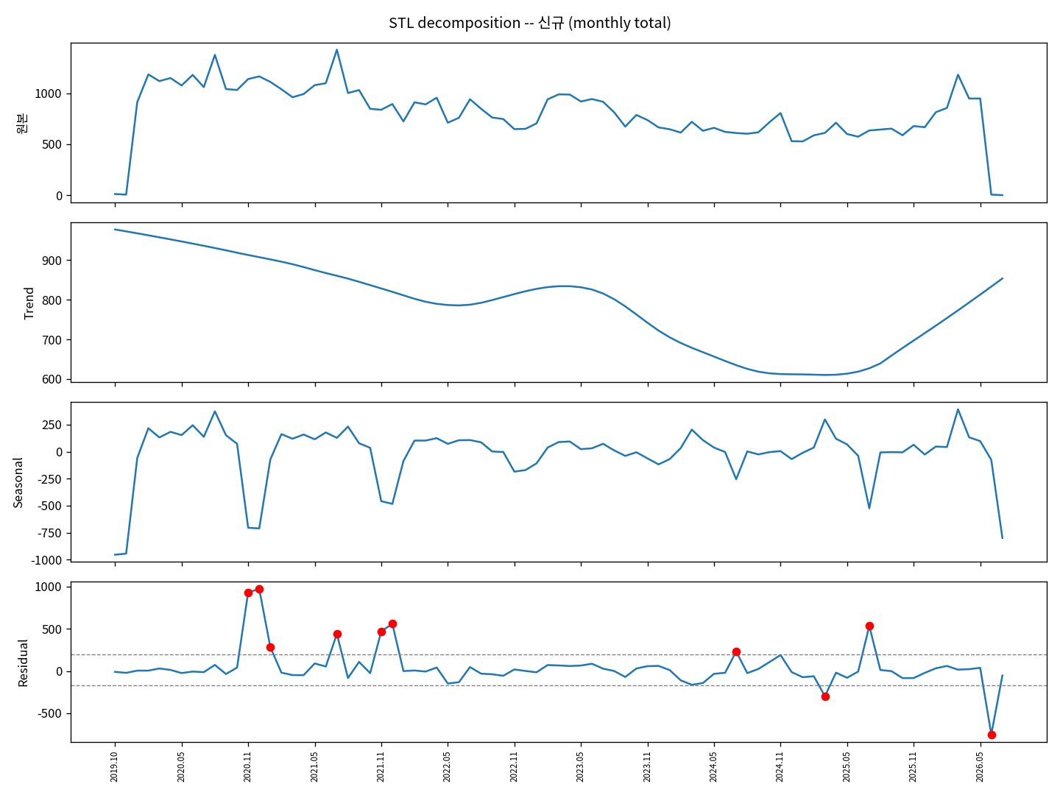
그림 3. 신규 STL 분해(81개월). 원본 / Trend / Seasonal / Residual 순. 잔차가 IQR 기준을 벗어난 달은 빨간 점으로 표시.
신규 계절지수(평균): 3월 +191.5(이사철 성수기), 4월 +131.8 — 11월 -326.5, 12월 -263.1(연말 비수기)로 뚜렷한 연간 패턴을 보였다. 잔차 이상치는 2020.11~2021.01, 2021.07, 2021.11~12에 집중되어(코로나 시기 추정) 일반 계절성으로 설명되지 않는 급등이 있었음을 시사한다.
해지·만기 역시 각각의 계절지수와 이상치 월이 식별되었으며(해지: 4월 +36.7로 가장 높음, 9~11월 낮음 / 만기: 1월 -170.1로 가장 낮음, 8월 +107.7로 가장 높음), 상세 차트는 models/segment_shap/stl_outputs/ 폴더에 저장돼 있다.

6. 추가 구조 검증(Robustness Check)
“세그먼트로는 설명이 안 된다”는 결론을 내리기 전, 구조를 바꾸면 효과적인 모듈이 될 수 있는지 7가지 변형을 추가로 검증했다. 모두 동일한 결론(세그먼트 자체의 설명력 부재)으로 수렴했다.
시도한 변경 | 결과 | 해석
미래 6개월 예측(원 검증법) | 4모델 모두 R² ≈ 0 (표 1과 동일) | 세그먼트만으론 미래 변화 예측 불가
방향 분류(증가/감소)로 재구성 | AUC 0.47~0.60 (0.5=무작위) | 신규/YoY만 약한 신호, 나머지는 무작위 수준
더 거친 단위로 그룹핑(채널만/모델만) | R² 계속 음수(-0.02~-0.06) | 조합을 단순화해도 개선 없음
STL 계절지수를 피처로 추가 | 개선 없음(R² 거의 동일하거나 악화) | 전체 계절성이 개별 조합 노이즈에 묻힘
절대 레벨(계정수) 예측으로 변경 | R² ≈ 0 | Δ뿐 아니라 레벨 자체도 예측 불가
상대 변화율(%)로 타깃 변경 | R² ≈ 0 | 스케일을 바꿔도 동일
단일 기준월 내 5-fold 교차검증 | R² -0.06~-0.17 (5개월 모두 음수) | 같은 달 안에서도 안정적 패턴 없음(이전 R²=0.15는 과적합)
전월 계정수(시작값)를 피처로 추가 | R²=0.36, 그러나 세그먼트 없이도 R²=0.37 | 신호는 평균회귀(mean reversion) 현상이며 세그먼트 기여는 거의 0
마지막 항목(전월 계정수를 피처로 추가)이 가장 중요한 발견이다: R²가 0.36까지 뛰지만, 세그먼트 정보를 모두 제거하고 “전월 값” 하나만 넣어도 R²=0.37로 더 잘 맞는다. 즉 이 신호는 통계적 평균회귀(작았던 조합은 늘고, 컸던 조합은 줄어드는 현상) 때문이며, 어떤 채널·모델·계약유형인지와는 무관하다.

7. 종합 결론 및 권고
(1) 세그먼트(채널분류, 모델명, 계약유형 등 11개 컬럼) 정보만으로는 Δ계정수(MoM/YoY)를 설명하는 데 거의 도움이 되지 않는다. 이는 모델 선택의 문제가 아니라 — 4개 모델, 7가지 구조적 변형(분류 재구성, 그룹 단위 변경, 레벨/비율 타깃 변경, STL 피처 결합, 단일월 교차검증 등) 모두에서 일관되게 확인된 결과다.
(2) 반면 전체 합계 시계열의 계절성(STL)은 뚜렷하고 해석 가능한 신호를 보였다. 신규·해지·만기 모두 연간 계절 패턴이 명확했고, 특정 이상치 월도 식별 가능했다.
(3) Δ계정수와 가장 강하게 연관된 단일 변수는 세그먼트가 아니라 “그 조합의 전월 규모(전월 계정수)”였다(평균회귀). 이는 “어떤 세그먼트가 증감을 주도하는가”라는 원래 질문에 대한 답은 아니지만, “세그먼트 카테고리보다 조합의 절대 규모가 변화량에 더 큰 영향을 준다”는 점에서 참고할 만하다.
권고: 향후 분석은 (a) 세그먼트별 원인 규명보다는 전체/주요 그룹 단위의 STL 추이·이상치 모니터링에 우선순위를 두고, (b) 세그먼트 단위 설명이 필요하다면 이 11개 컬럼 외의 외부 변수(마케팅 캠페인 시점, 영업 인력 변동, 경쟁사 동향 등)를 추가로 확보하는 것을 검토할 것을 제안한다.

8. 코드 및 산출물 위치
코드: water-purifier-subscription-management-system/models/segment_shap/ (config.py, data_loader.py, dataset.py, train_xgboost.py, train_lightgbm.py, train_randomforest.py, train_catboost.py, compare_models.py, shap_analysis.py, stl_analysis.py)
결과 파일: models/segment_shap/model_comparison_result.csv(4모델 비교 전체 결과), models/segment_shap/shap_outputs/(SHAP 차트 6종), models/segment_shap/stl_outputs/(STL 차트 3종)
환경설정: models/segment_shap/requirements.txt, 실행 전 .env에 WATER_BASE_DIR 설정 필요(README 참고).

